**Проектная работа по химии**

**Тема: «Минеральные воды»**

**Выполнил: ученик 11 класса Иванов Владислав**

**Проверила:Талипова Анфиса Мансуровна**

**Бирск 2019**

**Оглавление**

Введение_______________________________________________________________________ 3

Минеральные воды Российской Федерации ___________________________________________ 4

Особенности состава, критерии оценки и принципы деления _____________________________ 4

Закономерности образования и распространения _______________________________________ 5

Лечебное действие минеральных вод _________________________________________________ 6

Заключение _____________________________________________________________________ 9

Список литературы _______________________________________________________________ 10

**Введение**

Минеральные воды разведаны в 73 из 89 субъектов Российской Федерации, при этом число месторождений в этих субъектах изменяется от одного (Чукотский АО и др.) до 44 (Краснодарский край). Наиболее ценные типы минеральных вод сосредоточены в ограниченном числе регионов (Кавказский, Приморский, Восточно-Сибирский, Северо-Западный). Так, в пределах только одного федерального курортного региона Кавказских Минеральных Вод насчитывается более 80 источников и скважин с минеральными водами.

Минеральные воды используют на курортах для питьевого лечения, ванн, купаний в лечебных бассейнах, всевозможных душей, а также для ингаляций и полосканий при заболеваниях горла и верхних дыхательных путей, для орошения при гинекологических заболеваниях и т.п.

Минеральные воды применяют внутрь и во внекурортной обстановке, когда пользуются привозными водами, разлитыми в бутылки; используются для промышленного розлива.

Основные, наиболее полно изученные и широко применяемые в бальнеологической практике гидроминеральные ресурсы сосредоточены, как правило, в пределах курортов. Менее изученными остаются ресурсы, выявленные на территории лечебно-оздоровительных местностей и за их пределами, которые обычно используются во внекурортной практике, т.е. в организациях системы здравоохранения, в сети санаториев-профилакториев, на заводах розлива, в цехах по пакетированию и переработке лечебных грязей.

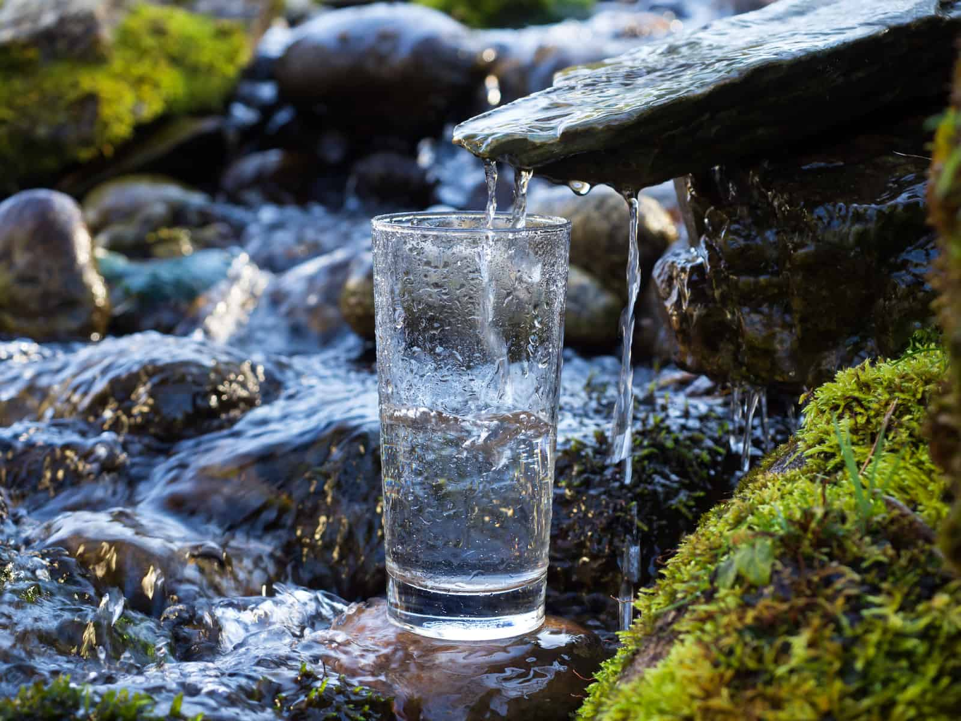

**1.Минеральные воды Российской Федерации**

**1.1 Особенности состава, критерии оценки и принципы деления**

В пределах обширной территории Российской Федерации, характеризующейся исключительно разнообразными физико-географическими и геологическими условиями, распространены различные по составу и свойствам лечебные минеральные воды.

Большие успехи в изучении геологического строения и гидрологических условий РФ позволили во многих областях страны выявить новые ценные гидроминеральные ресурсы, вследствие чего всё разнообразнее становится состав минеральных вод, использующихся в лечебных целях.

По мере развития санаторно-курортного дела в России мощные природные лечебные средства находят всё более широкое применение как на многочисленных курортах и в санаториях, так и во внекурортных условиях - в местных бальнеолечебницах.

В настоящее время в России для бальнеологического лечения используются главным образом подземные минеральные воды, которые в последние годы выведены во многих новых районах буровыми скважинами, иногда с весьма больших глубин, в частности там, где какие-либо естественные выходы минеральных вод отсутствуют.

Поверхностные минеральные воды - воды различных солёных озёр - используются в лечебных целях в значительно меньших размерах, главным образом на грязевых курортах южных областей.

Минеральные воды - это сложные растворы, в которых компоненты находятся в виде ионов недиссоциированных молекул, коллоидных частиц и растворенных газов. Они содержат те же вещества, которые присутствуют в организме человека, и их целебное действие состоит в восполнении нарушенного равновесия. Химический состав минеральных вод точно известен, и его можно воспроизвести в лабораторных условиях, однако лечебное действие природных минеральных вод, сформированных за счет вымывания химических элементов из геологических пород в течение длительного периода, неадекватно искусственным водам.

В зависимости от геологических условий минеральные воды имеют или широкое площадное расположение в пределах платформ (Русской, Западно-Сибирской и др.), где они отличаются большими запасами, но сравнительно небольшим разнообразием, или трещинно-жильное распространение, характерное для горных систем, где встречается множество различных типов вод несколько меньших запасов. Особенно большим разнообразием вод отличаются Кавказ, Урал и Прибайкалье.

Минеральные воды оказывают лечебное действие не одним каким-либо ионным или газовым компонентом и не каким-либо одним своим физическим свойством, а всем комплексом веществ и физико-химических особенностей, сочетающихся в природных минеральных водах в различных комбинациях. Минводы определяют тип и медицинский профиль курортов.

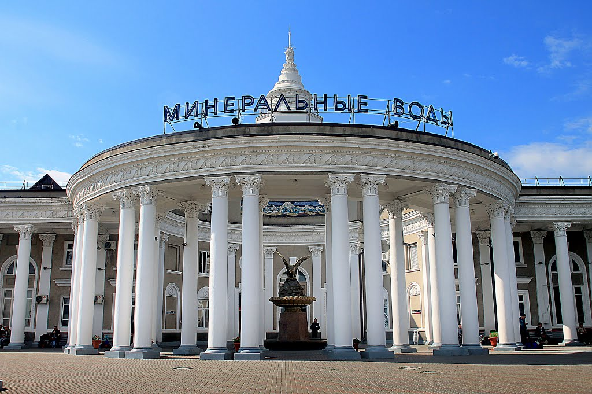

**1.2 Закономерности образования и распространения**

Процесс образования минеральных вод весьма сложен и ещё недостаточно изучен. При характеристике генезиса минеральных вод различают происхождение самой подземной воды, присутствующих в ней газов и образование её ионно-солевого состава. В формировании минеральных вод участвуют процессы инфильтрации поверхностных вод, захоронения морских вод во время осадконакопления, высвобождение конституционной воды при региональном и контактовом метаморфизме горных пород и вулканические процессы. Состав минеральных вод обусловлен историей геологического развития, характером тектонических структур, литологии, геотермических условий и другими особенностями территории. Наиболее мощные факторы, обусловливающие формирование газового состава минеральных вод, - метаморфические и вулканические процессы. Выделяющиеся во время этих процессов летучие продукты (CO2, HCl и др.) поступают в подземные воды и придают им высокую агрессивность, способствующую выщелачиванию вмещающих пород и формированию химического состава, минерализации и газонасыщенности воды. Ионно-солевой состав минеральных вод формируется при участии процессов растворения соленосных и карбонатных отложений, катионного обмена и др.

Газы, растворённые в минеральных водах, служат показателями геохимических условий, в которых шло формирование данной минеральной воды. В верхней зоне земной коры, где преобладают окислительные процессы, минеральные воды содержат газы воздушного происхождения - азот, кислород, углекислоту (в незначительном объёме). Углеводородные газы и сероводород свидетельствуют о восстановительной химической обстановке, свойственной более глубоким недрам Земли; высокая концентрация углекислоты позволяет считать содержащую её воду сформировавшейся в условиях метаморфической обстановки.

На поверхности Земли минеральные воды проявляются в виде источников, а также выводятся из недр буровыми скважинами (глубины могут достигать нескольких километров)*.* Для практического освоения выявляются месторождения подземных минвод со строго определёнными эксплуатационными возможностями (эксплуатационными запасами). Общее число известных в настоящее время в РФ выходов минеральных лечебных вод составляет несколько тысяч. Все эти минводы представляют неисчерпаемые ресурсы для дальнейшего развития санаторно-курортного лечения.

Минводы используют на курортах для питьевого лечения, ванн, купаний в лечебных бассейнах, всевозможных душей, а также для ингаляций и полосканий при заболеваниях горла и верхних дыхательных путей, для орошения при гинекологических заболеваниях и т. п. Минводы применяют внутрь и во внекурортной обстановке, когда пользуются привозными водами, разлитыми в бутылки. К 1974 в СССР было свыше 100 заводов и цехов по бутылочному разливу минводы с производительностью свыше 900 млн. бутылок в год. Налитая в бутылки вода насыщается двуокисью углерода для сохранения её химических свойств и вкусовых качеств; она должна быть бесцветной, абсолютно чистой; бутылки с минводой хранят в горизонтальном положении в прохладном месте. Лечение бутылочными минводыми должно сочетаться с соблюдением определенного режима, диеты и использованием дополнительных лечебных факторов (физиотерапии, медикаментозного лечения, гормональной терапии и т. п.). Применение минеральных вод противопоказано, например, при сужении пищевода и привратника желудка, резком опущении желудка, сердечно-сосудистых заболеваниях, сопровождающихся отёками, нарушениях выделительной способности почек и т. д. Лечение минеральной водой должно проводиться по назначению врача и под врачебным контролем.

**1.3 Лечебное действие минеральных вод**

Минводы оказывают на организм человека лечебное действие всем комплексом растворённых в них веществ, а наличие специфических биологически активных компонентов (CO2, H2S и др.) и особых свойств определяет часто методы их лечебного использования. В качестве основных критериев оценки лечебности минвод в курортологии приняты особенности их химического состава и физических свойства, которые одновременно служат важнейшими показателями для их классификации. В настоящее время выделяются следующие главнейшие особенности состава минеральных лечебных вод, которые одновременно являются основой для их оценки, подразделения и обозначения: 1) газовый состав; 2) степень газонасыщенности; 3) ионный состав; 4) общая минерализация; 5) содержание биологически активных микрокомпонентов; 6) температура; 7) радиоактивность; 8) кислотность (щелочность) вод.

**1.3.1 Газовый состав**

Все подземные минеральные воды содержат в том или ином количестве природные газы, состав и количества которых в них зависит от геологических и геохимических условий формирования вод.

Основными компонентами газового состава вод обычно являются угольный ангидрид (CO2), метан (CH4), азот (N2) и реже сероводород (H2S).Другие газы - кислород (O2), гелий (He), аргон (Ar), радон (Rn) и др. - содержатся в подземных водах обычно в ничтожных количествах и не определяют их основного газового состава.

При отнесении минеральных вод по составу газов к тому или иному типу учитываются газы, содержащиеся в количестве более 10% общего объёма всех газов (спонтанных и растворённых), присутствующих в водах. По газовому составу обычно выделяют воды углекислые, метановые, азотные, а также воды более сложного газового состава - азотно-углекислые, углекисло-метановые и др. Сероводород в водах присутствует, как правило, только в сочетании с метаном или углекислотой, образуя сероводородно-метановые или сероводородно-углекислые воды.

**1.3.2 Степень газонасыщенности**

Помимо состава газов, весьма важное значение для характеристики минеральных вод имеет степень их газонасыщенности, т.е. общее содержание газов в 1 литре воды. Газонасыщенность минеральных вод колеблется в широких пределах - от нескольких десятков миллилитров до нескольких литров и даже десятков литров газа на 1 литр воды.

Наибольшей газонасыщенностью обладают обычно углекислые воды, наименьшей - азотные, что объясняется различной растворимостью в водах угольного ангидрида (CO2) и азота (N2). По степени газонасыщенности может быть выделено 3 группы вод (см. приложение).

**1.3.3 Ионный состав**

Основными компонентами ионного состава большинства минеральных вод обычно являются анионы - хлор (Cl), сульфаты (SO4) и гидрокарбонаты (HCO3), значительно реже карбонаты (CO3) и катионы - натрий (Na), кальций (Ca) и магний (Mg) и лишь в редких случаях железо (Fe), алюминий (Al) и некоторые другие. Ионный состав имеет особенно важное значение для оценки питьевых минеральных вод и относительно меньшее значение при использовании вод для наружного применения, так как принято считать, что ионы через кожу человека проникают в ограниченном количестве.

В зависимости от процентного содержания отдельных ионов состав минеральных вод может быть либо простым, определяющим 2-3 ионами (воды хлоридные, натриевые, сульфатные, магниево-кальциевые и др.), либо более сложным, определяющимся 4-5, иногда 6 ионами (воды хлоридно-гидрокарбонатные, кальциево-натриевые и др.).

**1.3.4 Общая минерализация**

Общая минерализация вод (сумма анионов, катионов и недиссоциированных молекул без растворённых в воде газов в граммах на 1 литр) является весьма важным показателем оценки вод, так как во многих случаях ограничивает возможность их использования в натуральном виде для внутреннего применения, а в некоторых случаях и для ванн.

При минерализации воды обычно разделяются на: 1) слабоминерализованные - до 1 г/л, 2) средней минерализации - от 1 до 10 г/л, 3) высокой минерализации - от 10 до 50 г/л, 4) рассольные - свыше 50 г/л, в том числе крепкие рассолы - более 150 г/л.

В группу слабоминерализованных вод входят минеральные воды, ионный состав которых не имеет существенного значения для их бальнеологической оценки. Лечебное значение этих вод обусловливается другими свойствами: повышенной температурой, радиоактивностью, наличием каких-либо биологически активных микрокомпонентов или газов.

Минеральные воды, преимущественно невысокой минерализации и содержащие ионы кальция, обладают выраженным диуретическим (мочегонным) действием и способствуют выведению из почек, почечных лоханок и мочевого пузыря бактерий, слизи, песка и даже мелких компонентов.

К группе вод средней минерализации относится большинство наиболее ценных питьевых, в первую очередь углекислых минеральных вод.

Воды высокой минерализации используются преимущественно для ванн. Рассолы применяются только для ванн, в натуральном виде (без разбавления пресной водой) обычно только при минерализации не более 120 - 150 г/л.

**1.3.5 Содержание биологически активных микрокомпонентов**

Во многих водах содержится в повышенных концентрациях те или иные биологически активные микрокомпоненты, обусловливающие иногда основные лечебные свойства вод (например, сероводород), в других случаях обусловливающие дополнительные важные особенности действия вод.

По своему значению для оценки минеральных вод все микрокомпоненты могут быть разделены на группы: микрокомпоненты, имеющие преимущественное значение при внутреннем применении минеральных вод, - бром (Br), йод (J), мышьяк (As), железо (Fe), а также органические вещества; микрокомпоненты, которые могут иметь значение как при внутреннем, так и при наружном применении вод, - метаборная кислота (HBO2) и кремневая кислота (H2SiO3); микрокомпоненты, имеющие значение только при наружном применении вод - сероводород (H2S).

**1.3.6 Температура**

Температура минеральных вод - одно из важнейших свойств, определяющих ценность. Методы и технику практического применения вод в курортном деле.

В последние годы термальные и особенно высокотермальные воды приобретают всё большее значение как ценные тепловые ресурсы, успешно использующиеся для теплофикации, а в некоторых случаях (при наличии перегретых вод) и для получения электроэнергии.

**1.3.7 Радиоактивность**

В РФ к радиоактивным водам относятся воды, содержащие в повышенных концентрациях радон (Rn более 10 ед. Махе). При повышенном содержании в этих водах и радия (Ra более 1*10-11 г/л) воды обозначаются как радоно-радиевы. При повышенном содержании в водах только радия (при незначительном количестве радона) воды называются радиевыми. В практике российского курортного дела воды с высоким содержанием радия в качестве питьевых лечебных вод не используются. В питьевых минеральных водах желательно возможно меньшее содержание радия, а также урана.

Среди природных минеральных вод встречаются воды с различной радиоактивностью, определяющейся геологическими условиями их формирования и гидрогеологическими условиями поступления радона из пород в воды (от нескольких единиц и десятков единиц Махе до тысяч единиц Махе).

**1.3.8 Кислотность-щелочность**

Согласно современным представлениям о физико-химических свойствах природных вод кислотность-щелочность вод определяется концентрацией водородных ионов, выражаемой величиной pH. Концентрация ионов водорода, обусловливающая возможность существования в водах различных форм слабых кислот (H2CO3, H2S, H2SiO3, H3PO4, органических кислот), является важным показателем оценки минеральных, в особенности питьевых, вод, который, однако, до настоящего времени почти не учитывается. В зависимости от условий формирования кислотность-щелочность природных минеральных вод колеблется в широких пределах от pH=2,0 - 3,0 и ниже до pH=8,5 - 9,5. По величине pH довольно чётко выделяется пять групп вод.

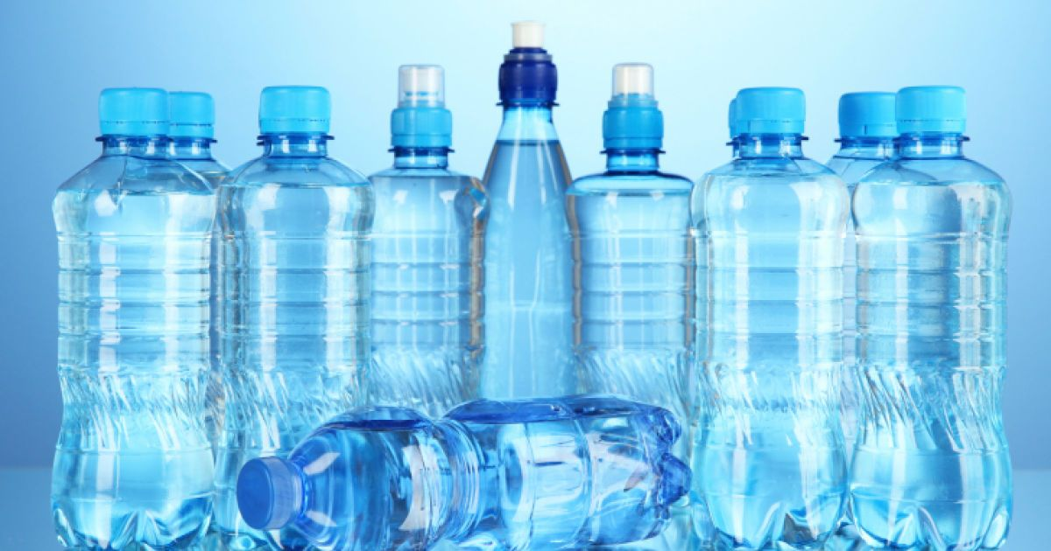

**Заключение**

Как видно, гидроминеральные ресурсы, которыми располагает Россия, обильны и разнообразны. Практически по всей стране могут быть организованы местные курорты, вплоть до отдаленных северных территорий (Кольский полуостров, Магаданская область, Якутия). Особое значение имеют территории с оптимальным сочетанием всех видов лечебных ресурсов. К таким территориям следует отнести Среднее Поволжье, где прекрасные ландшафтные условия: Куйбышевское, Саратовское, Балаковское водохранилища с продолжительным купальным сезоном (90-100 дней), отличными песчаными пляжами, прекрасной возвышенностью на правобережье, покрытой широколиственными лесами. Здесь оптимальный биоклимат, благоприятный для круглогодичного оздоровления, сочетается с богатой гидроминеральной базой (сульфидные, хлоридно-натриевые, сульфатные и органосодержащие воды, сапропелевые и илово-сульфидные грязи). Но всё же остаются нерешенными ряд проблем:

переоценка эксплуатационных запасов минеральных вод по месторождениям с истекшим расчетным сроком эксплуатации и неблагоприятным экологическим состоянием;

создание единой оперативной системы учета запасов и использования минеральных вод на федеральном уровне.

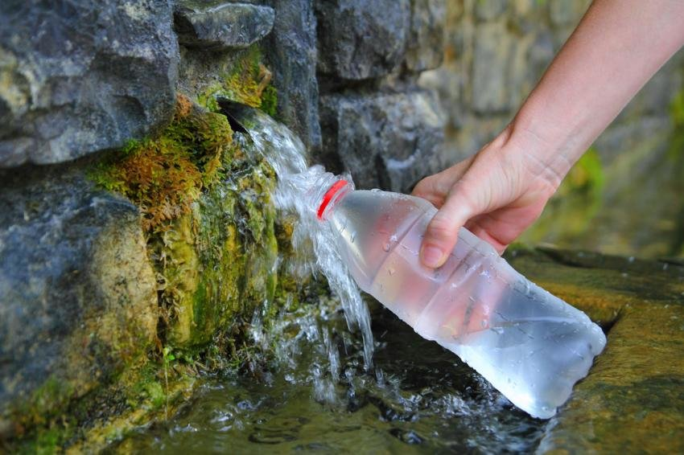

**Список литературы**

1. Воды минеральные. Методы анализа/Сборник стандартов. - М., ИПК издательство стандартов., 2000.

2. Классификация минеральных вод и лечебных грязей для целей их сертификации. - МУ №2000/34. - М., 2000(МЗ РФ)

3. Воды минеральные питьевые, лечебные и лечебно-столовые. - М.- ГОСТ 13273-88.

4. Воды минеральные питьевые, лечебные, лечебно-столовые и природные столовые. - М.-ГОСТ 23268.0-91.

5. Воды минеральные питьевые, лечебные, лечебно-столовые и природные столовые. - М.- ГОСТ 23268.0-78-23268.18-78.

6. СанПин 2.1.4.1074-01. Питьевая вода. Гигиенические требования к качеству воды централизованных систем питьевого водоснабжения. Контроль качества. - М., 2001.

7. СанПин 2.1.4.1075-02. Требования к качеству воды нецентрализованного водоснабжения. - М., 2002.

8. Зотова В.И., Панова Л.Н., Афанасьева М.И. Современное состояние санитарно-микробиологической оценки качества пресных и минеральных вод//Вопросы курортологии, физиотерапии и лечебной физкультуры. 2004. №3 С.49-51.

9. Воды минеральные для экспорта. - М.-ГОСТ 13085